Советы психолога для родителей детей, оказавшихся дома во время карантина из-за коронавируса
Вы здесь:
- Главная
- Для Вас, родители
- Советы психолога для родителей детей,…
Сейчас такая ситуация, что школьники оказались дома. Карантин. Школы прекратили работу. Родителям и близким ребенка важно самим постараться сохранить спокойное, адекватное и критичное отношение к происходящему. Эмоциональное состояние ребенка напрямую зависит от состояния взрослого (родителей, близких). Ведите себя спокойно, сдержанно, не избегайте отвечать на вопросы детей о вирусе и т. д., но и не погружайтесь в длительные обсуждения ситуации пандемии и ее рисков. Не обсуждайте в семье подробности «ужасов» из интернет сетей!
И ситуация такова, что, действительно, лучше соблюдать рекомендацию реже выходить из дома; хотя ваши дети, особенно если они подростки, будут рваться на улицу, захотят использовать это время, чтобы встречаться с друзьями. Им кажется, что эти внеплановые каникулы жалко проводить дома и можно использовать их более приятным и полезным, с их точки зрения, образом.
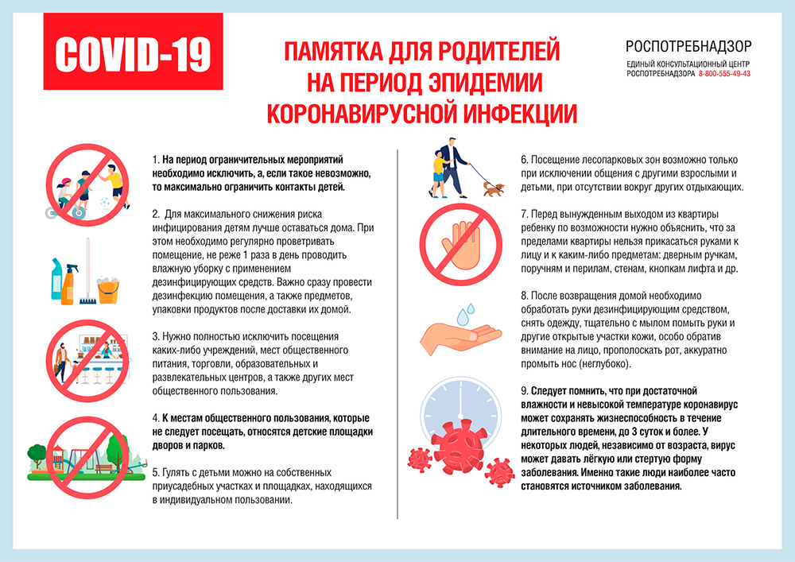
Поговорите с ребенком, объясните, почему возникли эти «каникулы». Спросите, что он сам слышал, читал и думает про ситуацию с пандемией, есть ли у него какие-то страхи по поводу этого вируса. Если у подростка есть какие-то страхи, обсудите с ним то, чего он боится. Но в этом разговоре важно не напугать ребенка, не передать ему свои страхи и тревоги, если они у вас есть, и тем самым увеличить его страхи, а заодно и свои. Страхам ребенка можно противопоставить простую понятную ему информацию: вирусы есть всегда, почти каждый год бывают эпидемии гриппа, когда на карантин закрываются классы или школы в каких-то регионах страны, люди болеют, подавляющее большинство выздоравливают без последствий.
Во время вынужденного нахождения дома Вам и ребенку важно оставаться в контакте с близким социальным окружением (посредством телефона, мессенджера), однако необходимо снизить общий получаемый информационный поток (новости, ленты в социальных сетях). Для общения с близкими посоветуйте ребенку избегать социальных сетей переполненных «информационным шумом», а иногда и дезинформацией. Выберите сами один мессенджер (например, Тelegram, WhatsApp, Viber) и попробуйте перенести важное общение туда. Лучше избегать частого посещения чатов с обсуждением актуальной ситуации в мире. Для того чтобы быть в курсе актуальных новостей, достаточно выбрать один новостной источник и посещать его не чаще 1-2 раз в день (например, утром — после утренних дел, ритуалов, важно какое-то время побыть в покое — и вечером, но не позже чем за 2 часа до сна), это поможет снизить уровень тревоги. При общении с близкими старайтесь не центрироваться на темах, посвященных коронавирусу, и других темах, вызывающих тревогу. Находясь дома, ребенок может продолжать общаться с классом, друзьями (звонки, ВК, групповые чаты). Родители могут подсказать идеи проведения виртуальных конкурсов (например, позитивных мемов и пр.) и иных позитивных активностей. Можно предложить подросткам начать вести собственные видеоблоги на интересующую тему (спорт, музыка, кино, кулинария).
Обратите внимание ребенка на важность соблюдения правил гигиены (мыть руки, умываться, пользоваться средствами дезинфекции для рук, носить перчатки на улице, протирать телефон и другие гаджеты влажными салфетками).
Не давите на своего ребенка, не контролируйте каждый его шаг, не напоминайте по сто раз про то, чтобы помыл руки, — это может привести к негативным последствиям:
1) например, вызовет протестные реакции, приведет к конфликтам, ребенок, особенно подросткового возраста, перестанет вас слушать, будет игнорировать любую, даже самую важную, информацию, если она исходит от вас;
2) если ребенок тревожный, чувствительный, это так сильно повысит уровень его тревоги, что он «зафиксируется» на мытье рук, проверке, протерты ли гаджеты, и др., и это может привести к формированию навязчивых мыслей и действий или к каким-то другим тревожным расстройствам.
Покажите ребенку, что правила гигиены и другие необходимые правила – это то, что делают и соблюдают какие-то значимые для него люди, например, его друзья или известные блогеры, музыканты. Их пример может быть более значим, чем обычные родительские напоминания о том, что делать нужно, а чего делать не стоит.
Во время карантина важно поддерживать привычный режим дня, иначе ребенку будет сложно вернуться к учебному ритму, когда карантин закончится. Важно, чтобы ребенок вставал и ложился в привычное время, не оставался в кровати большую часть дня. Резкие изменения режима дня могут вызвать существенные перестройки адаптивных возможностей ребенка и привести к излишнему напряжению и стрессу. Опыт родителей из других стран показывает, что потребуется некоторое время на адаптацию к режиму самоизоляции, и это нормальный процесс.
Обсудите с ребенком, какими делами он мог бы заняться во время этих неожиданных каникул. Составьте список того, что нужно и хочется сделать. В качестве необходимых дел в список могут быть включены подготовка к экзаменам, занятия с репетиторами по скайпу, физические упражнения (зарядка или какие-то другие спортивные упражнения, которые можно выполнять дома), домашние обязанности. А в качестве желаемых в список могут попасть общение с друзьями с помощью тех же гаджетов, фильмы, компьютерные игры, музыка и др. Может быть, ваш ребенок хотел бы чему-нибудь научиться, например, играть на гитаре или снимать и монтировать видеоролики. Этому можно научиться с помощью уроков, выложенных в Интернете. Хорошо было бы составлять план на день, чтобы день был структурирован. Структурирование дня делает его проживание осмысленным, вам и вашим детям понятно, на что вы и они потратили время, что сделали за день, за что себя можно похвалить и чем можно быть довольным.
Если дома оказались несколько человек, то важно, чтобы каждый имел время для автономного существования, когда каждый занимается своими делами. Уметь быть отдельно — не менее важное умение, чем быть вместе.
Если вы и ваш ребенок оказались дома, то можно использовать это время, чтобы больше общаться друг с другом. Обсудите с ребёнком, чем он хотел бы заняться с вами, что он может предложить в качестве совместного занятия. Может быть, вы вместе посмотрите какой-то фильм или сериал, прочитаете или послушаете какую-то книгу, а потом обсудите это вместе. А может быть, вы вместе приготовите какое-то новое интересное блюдо. Или сыграете в интересную настольную игру. Или просто поговорите по душам, вспомните что-то приятное, какой-то совместный приятный опыт. Такое общение очень сплачивает, помогает пережить даже самые сложные времена.
Постарайтесь разобраться в рекомендациях, которые Вы получаете от школы по организации дистанционного обучения детей. Ориентируйтесь только на официальную информацию, которую вы получаете от классного руководителя и администрации школы. Школе также нужно время на то, чтобы организовать этот процесс. В настоящее время существует целый ряд ресурсов, помогающих и родителям, и педагогам в дистанционном обучении. Многие родители уже используют эти платформы, поскольку они содержательно связаны с образовательными программами. Родители и близкие школьников могут повысить привлекательность дистанционных уроков, если попробуют «освоить» некоторые из них вместе с ребенком. Например, можно задать ребенку вопросы, поучаствовать в дискуссии. Для ребенка – это возможность повысить мотивацию, а для родителей – лучше узнать и понять своих детей.
Надо предусмотреть периоды самостоятельной активности ребенка (не надо его все время развлекать и занимать) и совместные со взрослым дела, которые давно откладывались.
Главная идея состоит в том, что пребывание дома — не «наказание», а ресурс для освоения новых навыков, получения знаний, для новых интересных дел.
Рекомендаций основаны на рекомендациях
разработанных авторскими коллективами
факультетов юридической психологии
и психологии образования МГППУ.
Единый Общероссийский телефон доверия для детей, подростков и их родителей –
8-800-2000-122 – работает во всех регионах Российской Федерации
Подробная информация на сайте: telefon-doveria.ru

